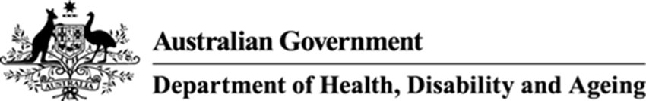

**2025年**起實施菸品新規定

澳洲實施的新法規將降低菸品的吸引力、清楚揭示吸菸的危害，並協助人們更容易戒菸。

**自2025年起，菸品將有以下改變：**



# 口感、使用感受不同



某些成分、香料（薄荷醇等）及配件將被禁止使用，因為這些物質會掩蓋菸草的刺激性。

# 統一菸支形狀與濾嘴

每支香菸的長度與寬度將統一，特殊設計的濾嘴將被禁止使用。



# 名稱不同



像是“順口”（smooth）或“金”（gold）這類可能誤導消費者，讓人以為某些產品較不具危害性的詞彙與名稱，將被移除。

# 新的健康警語及戒菸協助

包裝與產品上將加註新的健康警語與訊息。

**統一規格大小**



每包香菸將統一為20支，手捲菸則為每包30公克的菸草。

Tobacco Reforms Factsheet | Version 1.0 | Updated: APR 2025

**根據新規定：**

* 可能導致部分菸品不再販售
* 新規定將於2025年7月1日全面生效，但您可能會在此之前就注意到包裝或產品上的變化
* 產品雖有不同，但吸菸的危害不會因此降低。沒有任何一種菸品是安全的，且所有菸品都具有成癮性。



[**health.gov.au/tobacco-control**](https://www.health.gov.au/topics/smoking-vaping-and-tobacco/tobacco-control?language=und)